Министерство науки и высшего образования Российской

Федерации

Федеральное государственное бюджетное образовательное

учреждение

высшего образования

«Вятский государственный университет»

Колледж ВятГУ

**ОТЧЕТ**

**ПО ДОМАШНЕЙ КОНТРОЙЛЬНОЙ РАБОТЕ №2**

**«Изучение одномерных массивов и строк»**

**ПО ДИСЦИПЛИНЕ** **«Основы алгоритмизации и программирования»**

Выполнил: студент

учебной группы

ИСПк-202-52-00

Диасамидзе Георгий

Давидович

Преподаватель:

Сергеева Елизавета

Григорьевна

Киров

2022

Цель работы: получить базовые навыки работы с одномерными массивами, освоить принципы работы со строками с частным случаем одномерных массивов

Вариант 2

Задание:

1.Написать программу, выполняющую поиск среднеарифметического в заданном массиве.

2.Написать программу, выполняющую в строке замену заданной подстроки в инверсную ей.

3.Все данные вводятся с клавиатуры. При выполнении второго пункта запрещается использовать стандартные функции для работы со строками (за исключением длины строки).

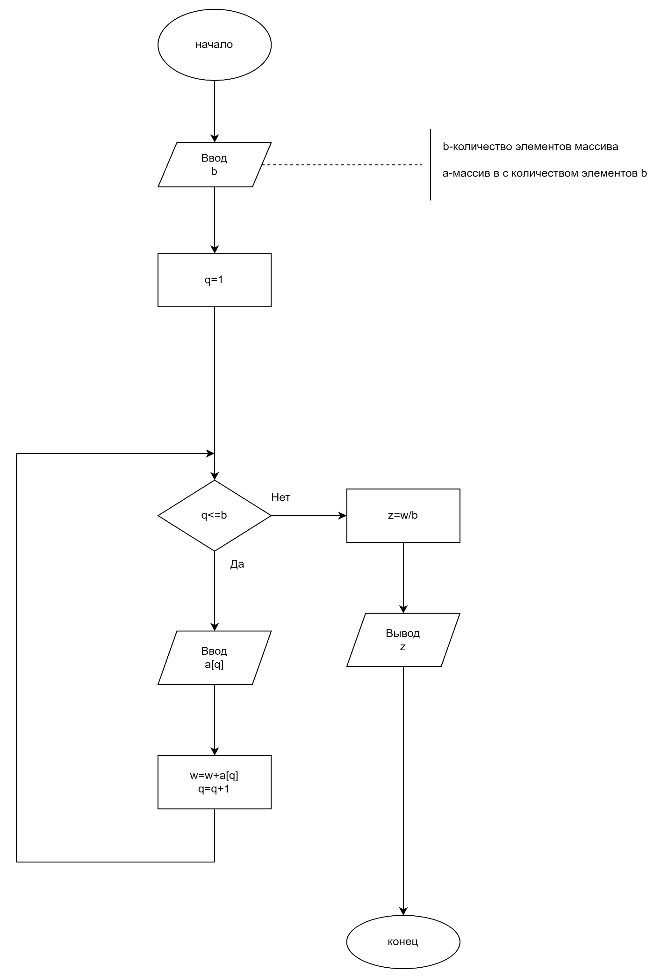

Рисунок 1 – Схема алгоритма задание 1

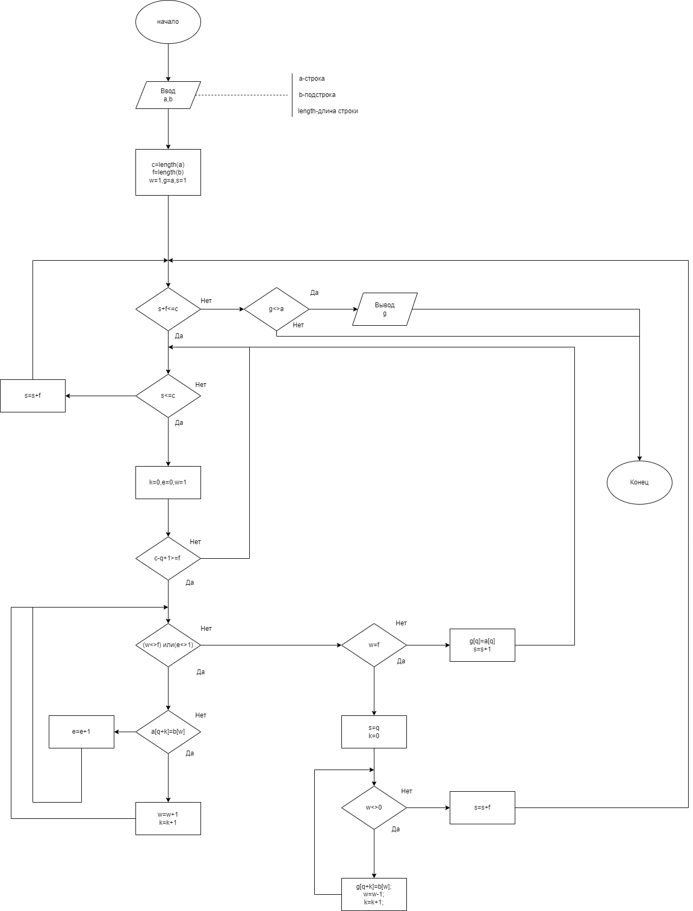

Рисунок 2 – Схема алгоритма задание 2

Код программы:

Задание 1

**var**

a:**array of** real;

w,z:real;

**begin**

**var** b := Readinteger ('Введите количество элементов массива');

SetLength(a,b);

print('Введите элементы массива');

**for var** q:=0 **to** b-1 **do**

**begin**

read(a[q]);

w:=w+a[q];

**end**;

z:=w / b;

writeln(z:5:2);

**end**.

Задание 2

**label** z;

**begin**

**var** a := readstring('Введите строку');

**var** b := readstring('Введите подстроку');

**var** c:=0;

c:=length(a);

**var** f:=0;

f:=length(b);

**var** w:=1;

**var** g:=a;

g:=a;

**var** s:=1;

**repeat**

**for var** q:= s **to** c **do**

**begin**

**var** k:=0;

**var** e:=0;

k:=0;

w:=1;

**if** c-q+1>=f **then**

**begin**

**repeat**

**if** a[q+k]=b[w] **then**

**begin**

w:=w+1;

k:=k+1;

**end**

**else**

e:=e+1;

**until** (w=f) **or** (e=1);

**if** w=f **then**

**begin**

s:=q;

k:=0;

**repeat**

g[q+k]:=b[w];

w:=w-1;

k:=k+1;

**until** w=0;

**goto** z;

**end**

**else**

g[q]:=a[q];

**end**

**end**;

z:

s:=s+f;

**until** s+f>c;

**if** g<>a **then**

**begin**

print(g);

**end**

**end**.

Вывод: в процессе выполнения задания удалось получить базовые навыки работы с одномерными массивами, освоить принципы работы со строками как с частным случаем одномерных массивов. Возникла проблема при анализе строки, не используя встроенные функции, решая эту проблему удалось узнать, что с отдельными элементами строки возможно работать как с элементами массива. Также удалось более тщательно изучить способы взаимодействия со строками, решать некоторые задачи зная только длину строки, найти которую можно используя функцию length. Стало известно, что массив можно задать командой array указав при этом тип данных элементов массива. Также удалось узнать, как задавать элементы массива благодаря циклу с параметром for, а также работать сними. Также получилось научиться задавать динамические массивы на языке программирования Pascal.Для этого не нужно задавать размер массива в разделе описания переменных, а просто задать его длину в блоке самой программы.